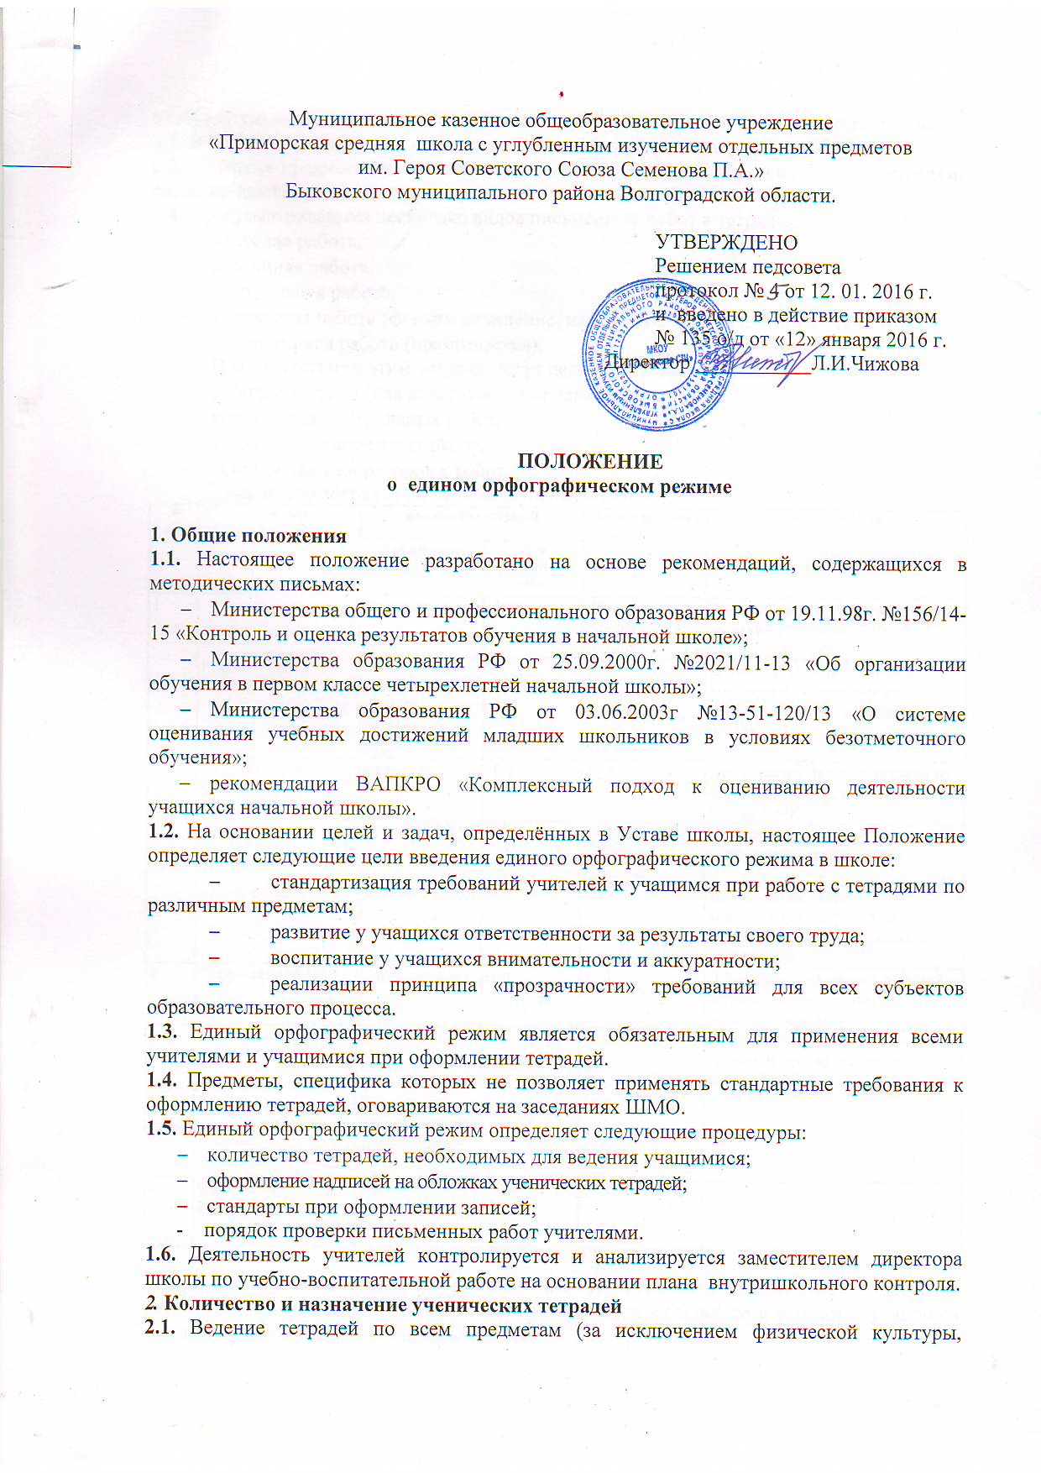Муниципальное казенное общеобразовательное учреждение
«Приморская средняя школа с углубленным изучением отдельных предметов
им. Героя Советского Союза Семенова П.А.»
Быковского муниципального района Волгоградской области.

УТВЕРЖДЕНО
Решением педсовета
протокол №__ от ____________
и введено в действие приказом
№____ от «___»_________2016 г.
Директор _____________ Л.И.Чижова

ПОЛОЖЕНИЕ
о едином орфографическом режиме

1. Общие положения
1.1. Настоящее положение разработано на основе рекомендаций, содержащихся в методических письмах:
- Министерства общего и профессионального образования РФ от 19.11.98г. №156/14-15 «Контроль и оценка результатов обучения в начальной школе»;
- Министерства образования РФ от 25.09.2000г. №2021/11-13 «Об организации обучения в первом классе четырехлетней начальной школы»;
- Министерства образования РФ от 03.06.2003г №13-51-120/13 «О системе оценивания учебных достижений младших школьников в условиях безотметочного обучения»;
- рекомендации ВАПКРО «Комплексный подход к оцениванию деятельности учащихся начальной школы».
1.2. На основании целей и задач, определённых в Уставе школы, настоящее Положение определяет следующие цели введения единого орфографического режима в школе:
- стандартизация требований учителей к учащимся при работе с тетрадями по различным предметам;
- развитие у учащихся ответственности за результаты своего труда;
- воспитание у учащихся внимательности и аккуратности;
- реализации принципа «прозрачности» требований для всех субъектов образовательного процесса.
1.3. Единый орфографический режим является обязательным для применения всеми учителями и учащимися при оформлении тетрадей.
1.4. Предметы, специфика которых не позволяет применять стандартные требования к оформлению тетрадей, оговариваются на заседаниях ШМО.
1.5. Единый орфографический режим определяет следующие процедуры:
- количество тетрадей, необходимых для ведения учащимися;
- оформление надписей на обложках ученических тетрадей;
- стандарты при оформлении записей;
- порядок проверки письменных работ учителями.
1.6. Деятельность учителей контролируется и анализируется заместителем директора школы по учебно-воспитательной работе на основании плана внутришкольного контроля.
2. Количество и назначение ученических тетрадей
2.1. Ведение тетрадей по всем предметам (за исключением физической культуры, изобразительного искусства) обучающимися начальной школы является обязательным.
2.2. В тетради оформляются письменные классные и домашние работы.
2.3. Учителя-предметники обязаны организовать работу обучающихся с тетрадями согласно данному локальному акту.
2.4. Предусматриваются несколько видов письменных работ в тетрадях:
- классная работа,
- домашняя работа,
- контрольная работа,
- творческая работа (формы: сочинение, изложение, эссе, рецензия и т.д.),
- лабораторная работа (практическая).
В соответствие с этим тетради могут делиться по назначению:
- рабочие тетради (для классных и домашних работ),
- тетради для контрольных работ,
- тетради для творческих работ,
- тетради для лабораторных работ.
Количество тетрадей на первой ступени обучения:
№  п/п | Учебный  предмет | Количество тетрадей |  |  |  | Период обучения | Комментарий
 |  | Для текущих работ | Для контрольных работ
1 |  | Прописи | Нет |  |  | Период обучения грамоте | Помимо прописей допускается наличие 1 тетради
 | Русский язык | Согласно УМК  или 2+ 1 для творческих работ | 1 |  |  | 1-4 | Допускается использование контрольных тетрадей на печатной основе, входящих в состав УМК.
2 | Литературное чтение | Нет | Нет |  |  | 1-4 | Допускается наличие тетради на печатной основе, входящей в состав УМК
3 |  | Согласно УМК | Нет |  |  | Период обучения грамоте | Допускается наличие дополнительных тетрадей
 | Математика | 2 | 1 |  |  | 1 -4 | Допускается использование контрольных тетрадей на печатной основе, входящих в состав УМК.
4 | Окружающий мир | Согласно УМК | Нет |  |  | 1-4 | Допускается наличие 1 рабочей тетради вместо тетради на печатной основе
5 | Иностранный язык | 1+ словарик  Нет  В соответствии с программными требованиями |  |  |  | 1-4 | Допускается наличие тетради на печатной основе, входящей в состав УМК
6 | Технология | В соответствии с программными требованиями |  |  |  | 1-4
7 | Музыка |  |  |  |  | 1-4
8 | Физическая культура | Нет |  |  | Нет | 1-4

2.5. Для контрольных работ по русскому языку, математике выделяются специальные тетради, которые в течение всего учебного года хранятся в школе и выдаются учащимся для выполнения в них работ над ошибками.
3. Оформление надписей на обложках ученических тетрадей
3.1.Тетради учащихся 1-го класса подписывает учитель.
3.2. В 2 - 11 классах тетради подписывают сами учащиеся, вопрос о допустимости подписывания тетрадей учениками 2 класса решается учителем в зависимости от готовности учащихся.
3.3.Тетради по иностранному языку подписываются учителем на изучаемом языке.
3.4.Надписи на обложках необходимо оформлять по единой форме, которая традиционно включает в себя минимальный объем основной информации.
Тетрадь  для работ  по математике  ученицы 3а класса  Приморской школы  Ивановой Екатерины. | Тетрадь  для работ  по русскому языку  ученика 4а класса  Приморской школы  Петрова Ивана.
Примечание: фамилию и имя следует писать в форме родительного падежа; фамилию пишем на первом месте, а затем - полное имя.
4. Стандарты при оформлении записей обучающимися
4.1. Все записи в тетрадях обучающиеся должны проводить с соблюдением следующих требований:
- писать аккуратным, разборчивым почерком;
- помимо стационарной ручки с чернилами от синего до фиолетового цвета в классной и домашней работе учащимися используется простой карандаш, допускается использование чернил иного цвета;
- соблюдать поля с внешней стороны.
4.2. Оформление письменных работ по русскому языку.
Запись даты обязательна при оформлении каждой классной и домашней работы по русскому языку.
В период обучения грамоте запись даты ведется учителем, а затем учащимися в виде числа. По окончании периода обучения грамоте и до конца четвертого класса записывается число и полное название месяца.
Например:
1 декабря.
15 апреля.
В третьем - четвёртом классах допускается в записи числа писать имена числительные прописью.
Например:
Первое декабря.
Пятнадцатое апреля.
В тетрадях по русскому и иностранному языкам, литературе число и месяц записываются словами в форме именительного падежа.
Запись названия работы производится на следующей рабочей строке (без пропуска строки) по центру и оформляется как предложение.
Например:
Классная работа.
Домашняя работа.
Самостоятельная работа.
Контрольная работа.
Работа над ошибками.
Номера всех упражнений, выполняемых в тетрадях, необходимо обязательно указывать по центру строки. Допускается несколько вариантов записи номера упражнения.
Например:
Упражнение 14.
№14.
Упражнение №173.
№173.
В 1 классе в первом полугодии дата работ по русскому языку и математике не пишется.
На второй ступени обучения писать на отдельной строке название темы урока.
Соблюдать красную строку. При оформлении красной строки следует сделать отступ вправо не менее 1-2 см (на 1-2 пальца). Оформление красной строки должно осуществляться с самого начала оформления текстов в первом классе.
Слева при оформлении каждой строки отступаем по единой вертикальной линии от края не более чем на 5 мм. Справа дописываем до конца строки, при этом с 1 класса учим нормативному переносу слов, используя традиционные методические подходы. Необоснованно пустых мест в конце строки быть не должно.
Между датой и заголовком, наименованием вида работы и заголовком, а также между заголовком и текстом в тетрадях по русскому языку строку не пропускать.
В тетрадях по русскому языку или литературе эпиграф оформлять следующим образом: записывать его после темы сочинения или изложения справа, без кавычек, точку после фамилии автора высказывания не ставить.
После каждой классной (домашней) работы, работы над ошибками следует отступать суммарно две строчки (пишем на третьей).
4.3. Оформление письменных работ по математике.
Между классной и домашней работами, работой над ошибками следует отступать 4 клетки (на пятой клетке начинаем писать).
Число следует писать традиционно посередине.
Например:
17 марта.
17.03.2013 г.
Примечание: вторая форма записи соответствует Распоряжению Президента РФ № 194 - РГ от 17 июня 1999 г. «О неотложных мерах по решению проблемы 2000 г. в Российской Федерации).
В 1- 4 классах в тетрадях для контрольных работ по математике словосочетание «Контрольная работа» не пишется.
Между видами работ классной и домашней следует отступать 2 клетки (на третьей клетке пишем).
Между столбиками выражений, уравнений, равенств и неравенств и т.п. отступаем 3 клетки вправо, пишем на четвертой.
Все номера заданий и задач, которые выполняются в тетради, необходимо записывать. Номер задания записывается по центру строки.
Слово «Задача» пишется посередине, после чего сразу ставится номер задачи.
В любой работе (классной или домашней) слева по горизонтали отступаем одну полную клетку от края, одну клетку сверху.
Необходимо с 1 класса оформлять поля с внешней стороны страницы тетради. На поля следует отводить четыре клетки, проводить их простым карандашом.
При записи математических выражений все символы (знаки, цифры) фиксируются с учетом правил каллиграфии, т.е. с соблюдением графики и соответствия количества клеток количеству записываемых символов. Особенно соблюдение этого требуется при работе с многозначными числами (сложение, вычитание, умножение и деление).
Выполнять аккуратно подчеркивания, чертежи, условные обозначения карандашом (тему урока или важную мысль можно выделить ручкой с зеленым стержнем), в случае необходимости - с применением линейки или циркуля.
4.3. Исправлять ошибки следующим образом: неверно написанную букву или пунктуационный знак зачеркивать косой линией. Часть слова, слово, предложение - тонкой горизонтальной линией (можно взято слово в скобки); вместе зачеркнутого надписывать нужные буквы, слова, предложения.
4.4. В тетрадях для контрольных работ, помимо самих контрольных работ, надлежит в обязательном порядке делать работу над ошибками. Регулярная работа над ошибками в текущих тетрадях должна представлять собой целостную систему, результативность которой должна просматриваться изо дня в день. Обязательна система работы над ошибками в тетрадях по математике и по русскому языку.

5. Порядок проверки письменных работ учителями
5.1. Проверка тетрадей учителем осуществляется чернилами красного цвета.
5.2. Тетради учащихся, в которых выполняются обучающие классные и домашние работы, проверяются:
по русскому языку и математике: в 1-5 классах и первом полугодии 6 класса - после каждого урока у всех учеников; в втором полугодии 6 класса и в 6-9 классах – после каждого урока только у слабых учащихся, а сильных - лишь наиболее значимые по своей важности, но с таким расчётом, чтобы раз в неделю тетради всех учащихся проверялись (по геометрии в 8-9 классах – 1 раз в две недели); в 10-11 классах - после каждого урока у слабых учащихся, а у остальных проверяются не все работы, а наиболее значимые по своей важности, но с таким расчётом, чтобы 2 раза в месяц учителем проверялись тетради всех учащихся; по литературе в 5-9 классах – не реже 2 раз в месяц; в 10-11 классах – не реже одного раза месяц; по иностранным языкам в 1-5 классах - после каждого урока; в 6 классе -2 раза в неделю; в 7 классе - наиболее значимые классные и домашние работы, но не реже одного раза в неделю; в 8-9 классах - после каждого урока только у слабых учащихся, а у сильных – наиболее значимые один раз в две недели, а тетради-словари- не реже одного раза в месяц; по истории, обществознанию, географии, биологии, физике, химии и остальным учебным предметам выборочно, однако каждая тетрадь должна проверяться не реже одного - двух раз в учебную четверть.
5.3. Изложения и сочинения по русскому языку и литературе, а также все виды контрольных работ по предметам проверяются у всех учащихся.
5.4. Контрольные диктанты и контрольные работы по математике в 1-11 классах проверяются и возвращаются учащимся к следующему уроку; изложения и сочинения в начальных классах проверяются и возвращаются учащимся не позже чем через 2 дня, а в 5-11 классах – через неделю; сочинения в 9-11 классах проверяются не более 10 дней;
контрольные работы по математике, физике, химии и иностранному языку проверяются, как правило, к следующему уроку, а при большом количестве работ – через один - два урока.
5.5. В проверяемых работах по русскому языку и математике в 1-4-х классах учитель исправляет все допущенные ошибки, руководствуясь следующим правилом:
а) зачеркивая орфографическую ошибку, цифру, математический знак, надписывает вверху нужную букву или верный результат математических действий;
б) пунктуационный ненужный знак зачеркивается, необходимый пишется красной пастой;
в) при проверке тетрадей по русскому языку учитель обозначает ошибку определенным знаком: I – орфографическая ошибка, V- пунктуационная (для удобства подсчета ошибок и классификации).
5.6. При проверке изложений и сочинений в 5-11 классах (как контрольных, так и обучающих), кроме орфографических и пунктуационных, отмечаются фактические грамматические и речевые ошибки.
5,7. При проверке обучающих контрольных работ учащихся 5-11 классов по русскому языку и математике учитель только подчёркивает и отмечает на полях допущенную ошибку, которую исправляет сам ученик.
5.8. По иностранному языку в 5-11 классах учитель исправляет ошибку, допущенную учеником.
5.9. После проверки диктанта, изложения, сочинения дробью указывается количество орфографических и пунктуационных ошибок. В изложениях и сочинениях указывается, кроме этого, количество фактических речевых и
грамматических ошибок; после подсчёта ошибок в установленном порядке
выставляется оценка работы.
5.10. Все контрольные работы обязательно оцениваются учителем с занесением оценок в классный журнал. Самостоятельные обучающие письменные работы также оцениваются. Оценки в журнал за эти работы могут быть выставлены по усмотрению учителя.
5.11. Проверенные контрольные работы (диктант, изложения) должны быть возвращены учителем к следующему уроку по данному предмету; сочинения – через урок в 5-8-х класса, через десять дней – в 9-11-х классах.
5.12. При оценке письменных работ учащихся руководствоваться соответствующими нормами оценки знаний, умений, навыков школьников.
5.13. После проверки письменных работ учащимся даётся задание по исправлению ошибок или выполнению упражнений, предупреждающих повторение аналогичных ошибок. Работа над ошибками, как правило, осуществляется в тех же тетрадях, в которых выполнялись соответствующие письменные работы.
6. Оценивание работ
6.1. Все контрольные работы обязательно оцениваются учителем с занесением оценок в классный журнал в тот день, когда проводилась работа. Самостоятельные обучающие письменные работы также оцениваются. Оценки в журнал за эти работы могут быть выставлены по усмотрению учителя.
6.2. Классные и домашние письменные работы по русскому языку и математике, начиная с 3 класса, оцениваются; оценки в журнал могут быть выставлены за наиболее значимые работы по усмотрению учителя
6.3. По остальным предметам все проверяемые работы по усмотрению учителя оцениваются, и оценки могут быть выставлены в журнал.
6.4. При оценке письменных работ обучающихся учителя должны руководствоваться соответствующими нормами оценки знаний, умений и навыков учащихся.
Примечание:
В комплексной контрольной работе, состоящей из диктанта и дополнительного (фонетического лексического, грамматического, орфографического) задания, выставляются две оценки (за каждый вид работы).
Оценка | «5» | «4» | «3» | «2»
Уровень  выполнения  задания | Все задания выполнены верно | Правильно выполнены не менее 3/4 всех заданий | Правильно выполнены не менее 1/2 заданий | Не выполнено более половины заданий
6.6. При оценке письменных (текущих и контрольных) работ учащихся учитель в обязательном порядке руководствуется Методическими письмами Министерства общего и профессионального образования РФ от 19.11.98 года №156/14-15 «Контроль и оценка результатов обучения в начальной школе», Министерства образования РФ от 25.09.2000 года №2021/11-13 «Об организации обучения в первом классе четырехлетней начальной школы», Министерства образования РФ от 03.06.2003 года №13-51-120/13 «О системе оценивания учебных достижений младших школьников в условиях безотметочного обучения», а также имеющимися в школе локальными актами.
6.7. После проверки письменных работ обучающимся дается задание по исправлению ошибок или выполнению упражнений, предупреждающих повторение аналогичных ошибок. При выполнении задания в тетрадях делается запись: «Работа над ошибками».
7.Установление доплат за проверку тетрадей
7.1. За проверку тетрадей учителям устанавливаются доплаты в соответствии с действующим законодательством об оплате труда.
7.2. Размер доплаты может быть отменён либо уменьшен в случаях:
- неисполнения порядка проверки тетрадей;
- ухудшения качества проверки тетрадей

